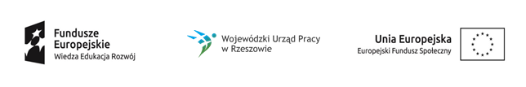

Projekt „Młodzi zawodowi 2”

nr projektu: WND-POWR.01.02.01-18-0158/19
realizowany w ramach PO WER, Działanie 1.2 Wsparcie osób młodych na regionalnym rynku pracy - projekty konkursowe

Pośrednictwo pracy gr.1 - czerwiec 2020
Data | 2.6.2020 | 3.6.2020 | 4.6.2020 | 5.6.2020 | 8.6.2020 | 9.6.2020 | 9.6.2020 | 10.6.2020 | 15.6.2020
Godz. | 8-16 | 8-16 | 9-18 | 8-16 | 8-16 | 8-9 | 10-17 | 8-16 | 9-16
L. godz. | 8 | 8 | 9 | 8 | 8 | 2 | 7 | 8 | 7
Miejsce | Praca w terenie |  |  |  |  |  | Kolbuszowa, ul. 11 Listopada 11
Pośrednictwo pracy gr.1 - czerwiec 2020
Data | 16.6.2020 | 17.6.2020 | 18.6.2020 | 19.6.2020 | 22.6.2020 | 23.6.2020 | 24.6.2020 | 25.6.2020 | 26.6.2020
Godz. | 8-15 | 8-16 | 8-15 | 10-17 | 8-14 | 8-15 | 8-15 | 8-14 | 8-13
L. godz. | 7 | 8 | 7 | 7 | 6 | 7 | 7 | 6 | 5
Miejsce | Kolbuszowa, ul. 11 Listopada 11

